Guide d’utilisation de la plateforme PROGRES pour l’expertise des offres de formation doctorale au titre de l’année universitaire 2019/2020
1- Accéder à la plate-forme PROGRES, via le lien https://progres.mesrs.dz/webfve/, en utilisant le nom utilisateur et le mot de passe déjà fournis par votre établissement (lors de la saisie des notes).
2- Le système PROGRES vous a rajouté un nouveau rôle d’expert « Formation Doctorale » : voir le point 1 dans la figure ci-dessous.
3- Procédure de l’expertise des offres de doctorat 2019/2020
3.1- L’accès aux offres de doctorat à expertiser :
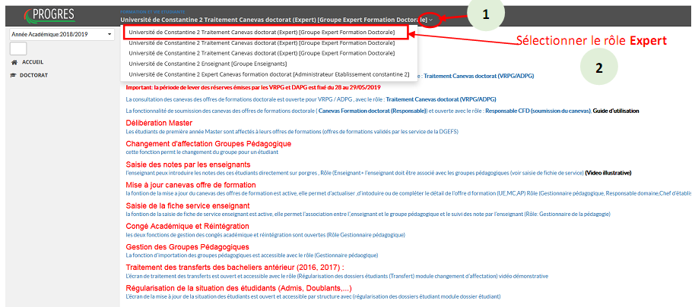
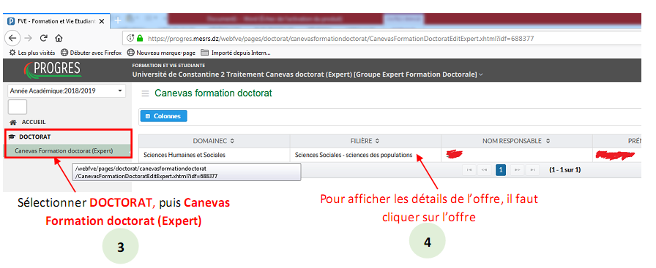

3.2- L’accès aux différentes rubriques de l’offre de formation :
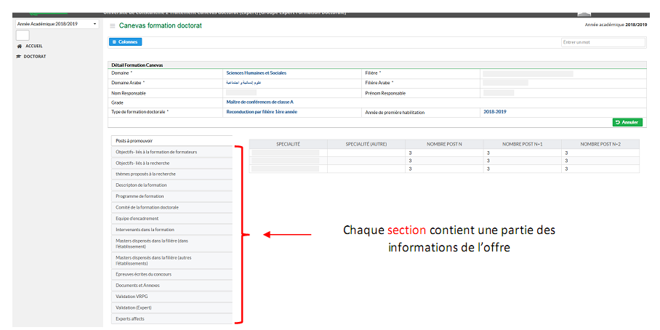
3.3- Résultat de l’expertise
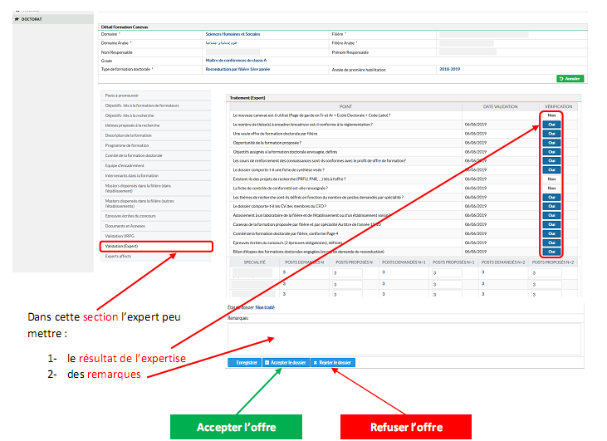

Observations :
1- Si le canevas de l’offre n’est pas téléchargeable, il est possible de faire l’expertise avec les étapes mentionnées ci-dessus.
2- Dans la section Validation (Expert) : la réponse à la question : Bilan d’étapes des formations doctorales engagées (en cas de demande de reconduction), doit se trouver dans la section Documents et annexes (Fiche de Synthèse par Doctorat LMD).
3- Dans la section Validation (Expert) : la réponse à la question : Le nouveau canevas est-il utilisé (Page de garde en Fr et Ar + Ecole Doctorale + Code Labo) ?, doit se trouver dans la section Documents et annexes (Page de garde scannée).
4- Dans la section Validation (Expert) : la réponse à la question : Une seule offre de formation doctorale par filière est Oui, car la plateforme ne permet pas de déposer plus qu’une offre dans la même filière au sein du même établissement.

